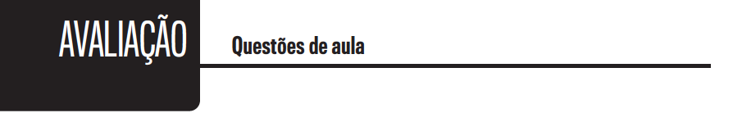
Nome: _______________________________________________ Nº:________ Turma: ____
Duração: __________ Classificação: ________________________________________

Perímetro e área de um círculo
Questão de aula n.º 1
1. A figura é constituída por um retângulo ao qual foi retirado um semicírculo.
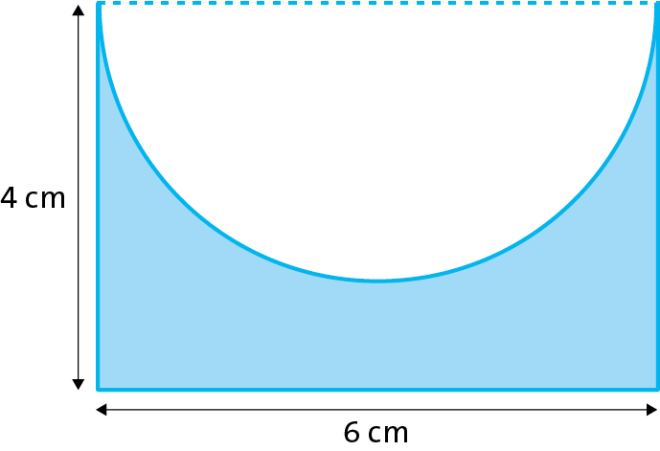

Qual é o perímetro da figura, arredondado às décimas?
Utiliza 3,14 para valor aproximado de π.
[A] 23,4 cm [B] 26,8 cm [C] 28,8 cm [D] $0,57$ cm

2. Na figura está representado um retângulo, um semicírculo e um quarto de círculo.
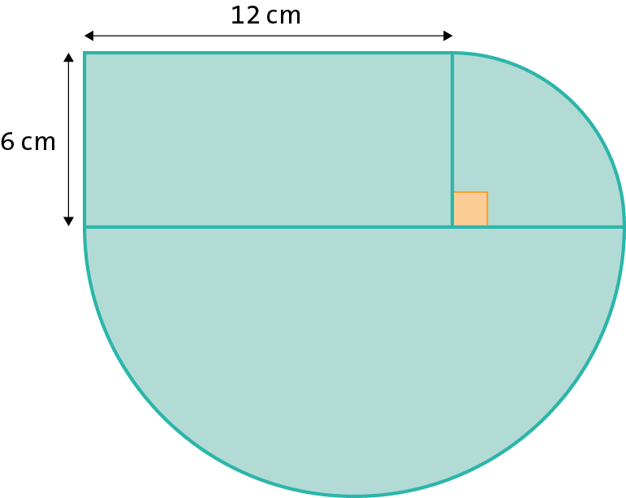

2.1 Determina a área, em cm², do retângulo.
Apresenta todos os cálculos que efetuares.

2.2 Determina a área total, em cm², da figura.
Apresenta o resultado arredondado às unidades.
Apresenta todos os cálculos que efetuares.
Utiliza 3,14 para valor aproximado de π.

Rotação
Questão de aula n.º 2

1. A imagem do ponto A por uma rotação de centro O é o ponto A’.
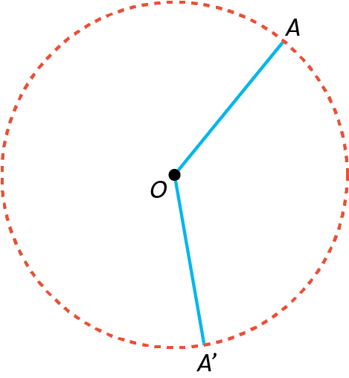
Qual foi o ângulo de rotação?

[A] 270° no sentido positivo.
[B] 130° no sentido negativo.
[C] 130° no sentido positivo.
[D] 80° no sentido negativo.

2. Na figura estão representados o triângulo [ABC] e o ponto O.

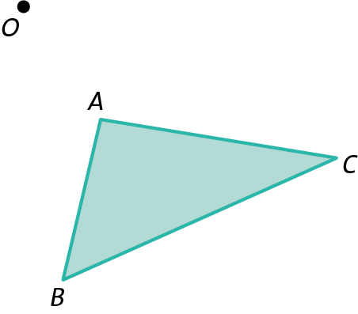

Constrói com régua, compasso e transferidor o triângulo [A’B’C’], imagem do triângulo [ABC] por uma rotação de centro O e amplitude 130°, no sentido negativo.

Rosáceas
Questão de aula n.º 3

1. Observa a rosácea ao lado.
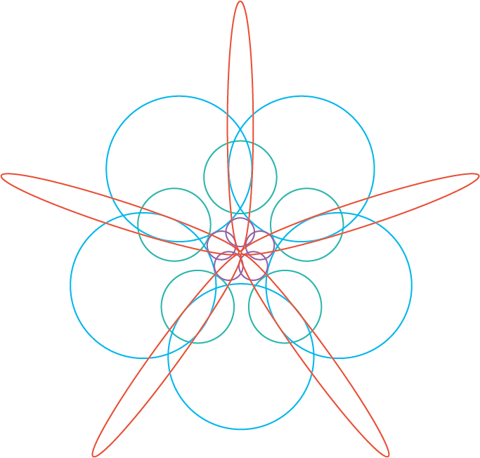
Indica a opção verdadeira.

[A] A rosácea tem 7 simetrias de rotação e 3 simetrias de reflexão.
[B] A rosácea tem 6 simetrias de rotação e 4 simetrias de reflexão.
[C] A rosácea tem 5 simetrias de rotação e 5 simetrias de reflexão.
[D] A rosácea tem 4 simetrias de rotação e 6 simetrias de reflexão.

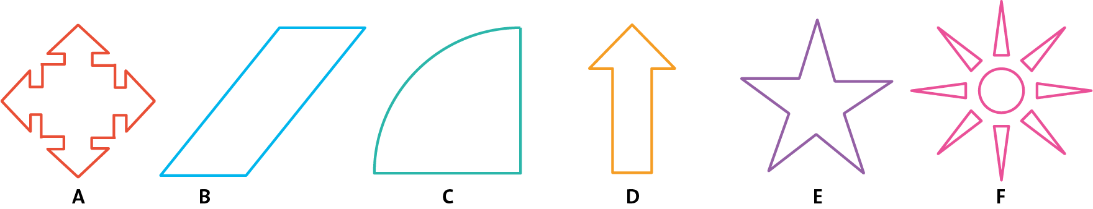
2. Observa as seguintes figuras.

2.1 Indica as figuras que têm simetria de reflexão.

2.2 Quantas simetrias de reflexão podes observar em cada uma das figuras que identificaste na alínea anterior?

2.3 Indica as figuras que têm simetria de rotação.

2.4 Quantas simetrias de rotação podes observar em cada uma das figuras que identificaste na alínea anterior?

Propostas de resolução
Questão de aula n.º 1
1. Opção [A]
Perímetro do semicírculo:
$P=\frac{d×π}{2}=\frac{6×3,14}{2}=9,42$ cm
Perímetro da figura:
$P=9,42+4+6+4=23,42≈23,4$ cm
2.
2.1 Área do retângulo:
$A=c×l=12×6=72$ cm²
2.2 Área do semicírculo com 18 cm de diâmetro:
$A=\frac{r^{2}×π}{2}=\frac{9^{2}×3,14}{2}=\frac{81×3,14}{2}=127,17$cm²
Área do quarto de círculo com 6 cm de raio:
$A=\frac{r^{2}×π}{4}=\frac{6^{2}×3,14}{4}=\frac{36×3,14}{4}=28,26$ cm²
Área da figura:
$A=72+127,17+28,26=227,43≈227$cm²

Questão de aula n.º 2
- Opção [B]

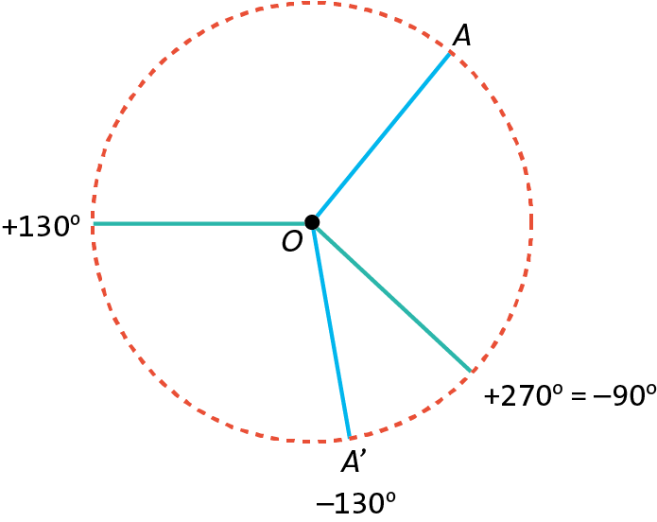

2.
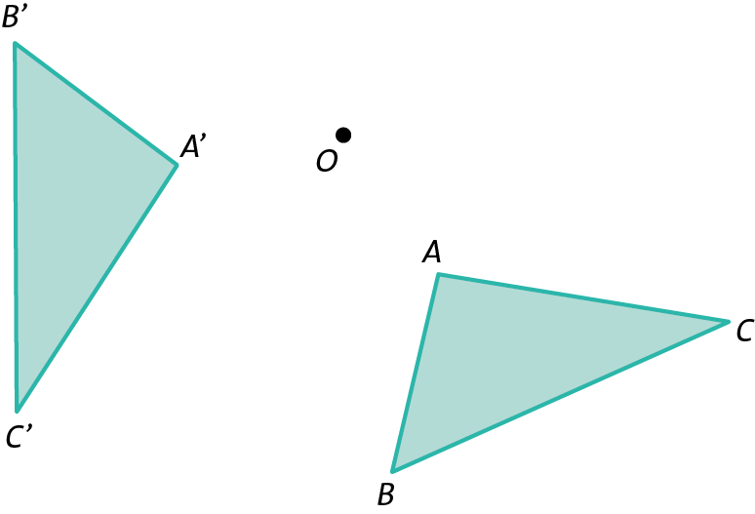
Questão de aula n.º 3
1. Opção [C]
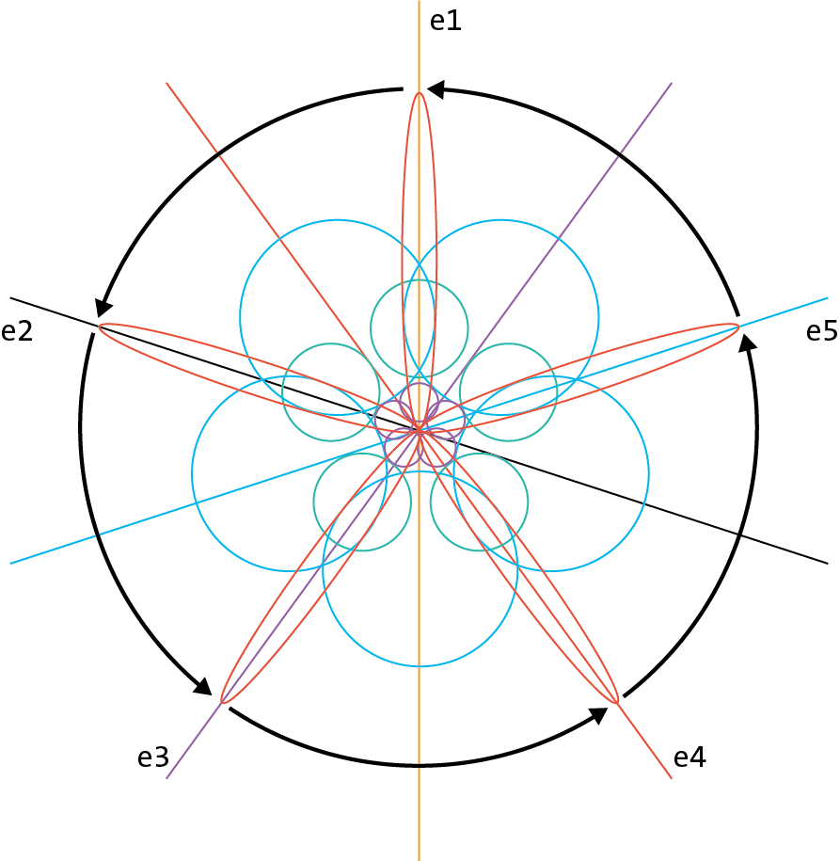

2.
2.1 A, C, D, E, F
2.2 A – 4; C – 1; D – 1; E – 5; F – 8
2.3 A, B, E, F
2.4 A – 4; B – 2; E – 5; F – 8

